为帮助参赛团队更好地了解大赛和进行报名，第四届下一代互联网技术创新大赛组委会对报名流程及赛事常见问题进行了整理，供参赛团队参考。

指南内容

报名流程详解
第一步：进入报名系统
使用Chrome或360安全浏览器登录大赛官方网站（www.cerpark.com）,点击创新大赛栏目下在线报名，或直接登录报名系统（www.cerpark.edu.cn/gms/build/index.html）进入大赛报名系统。
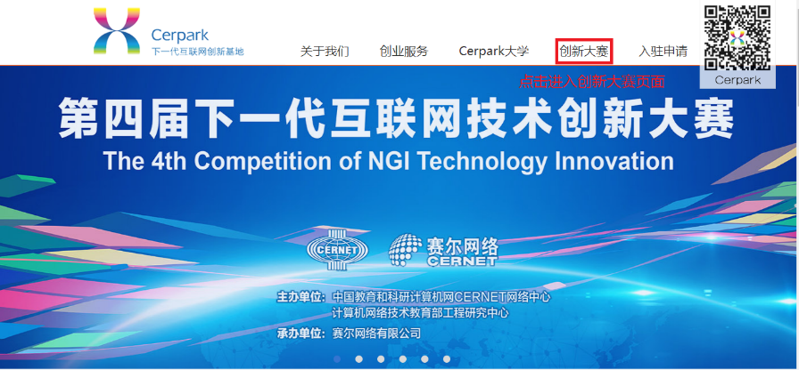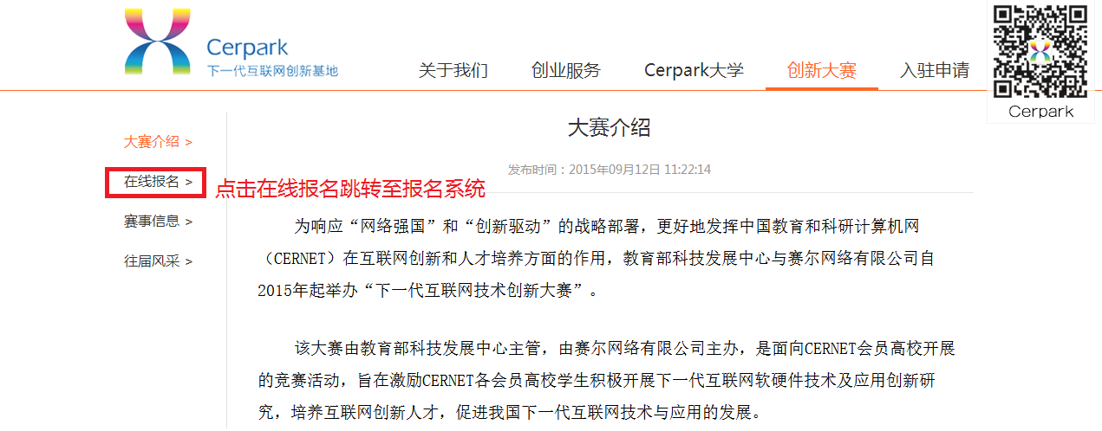
第二步：注册账号
进入报名系统后，点击"登录"，弹出登录界面后，点击“立即注册”，按照要求填写所需信息，注册大赛账号。（如已注册，请直接登录）

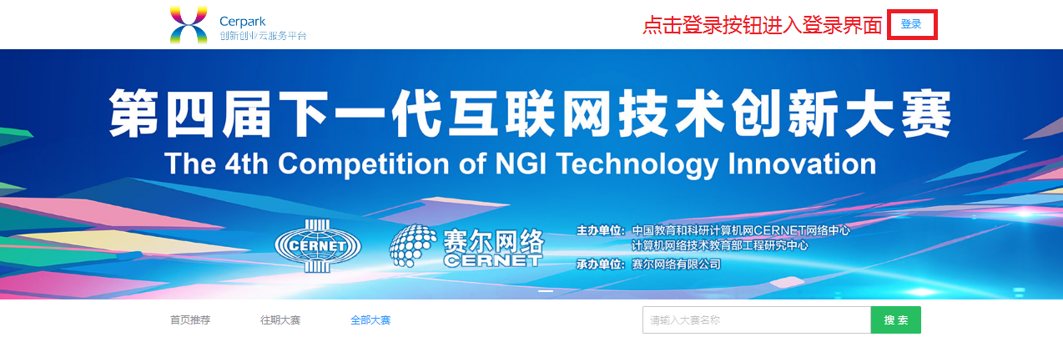
点击右上角登录按钮，进入登录界面
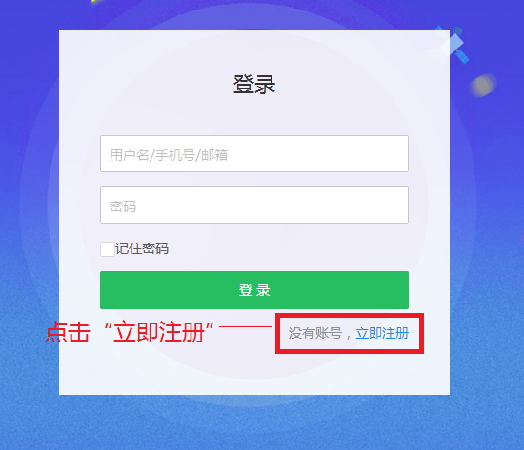
点击“立即注册”按钮，进行账号注册
第三步：大赛报名
注册并登录成功后，在首页选中“第四届下一代互联网技术创新大赛”，进入大赛详细信息界面，之后根据团队成员角色的不同，进行以下操作：
项目申报人/团队队长(团队其他成员请参见下一步报名流程)：
- 在大赛详情页，点击我要参赛按钮，弹出对话框。选择“创建团队“进行新团队的创建。
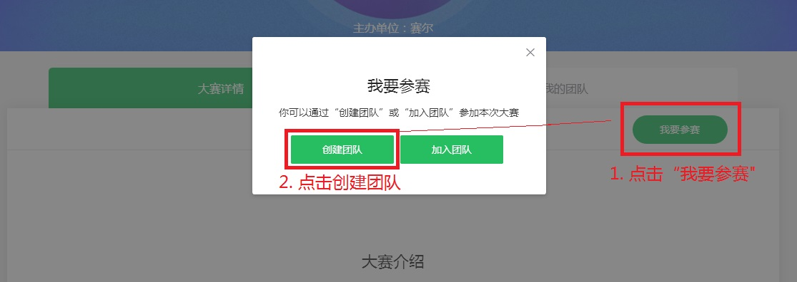
- 按照要求进行团队封面上传及团队信息的填写后，点击“提交”按钮即可完成团队的创建工作。请保证填写信息的准确无误。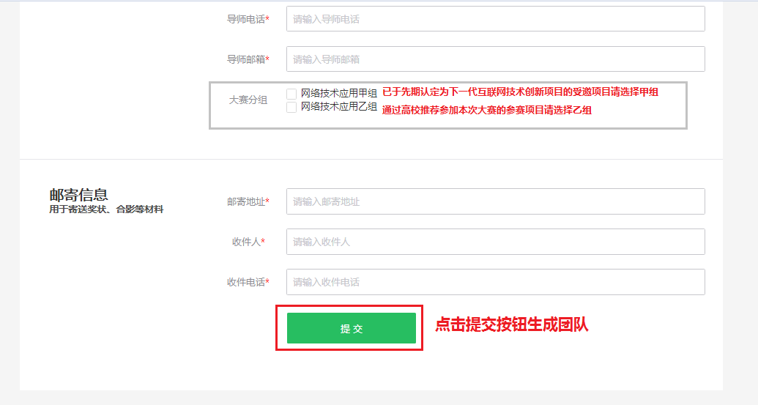
请注意：大赛组别请 务必 按照以下规则选择：
甲组：已被认定为下一代互联网技术创新项目的受邀作品
乙组：通过CERNET会员高校推荐参加本次大赛的推荐作品
参赛组别选择错误将导致无法参赛！
- 点击提交后，创建人将自动成为团队队长。此时会自动跳转到报名页面首页。团队队长可与首页对于团队成员的入队申请进行审批。当所有团队成员均加入团队后，队长需点击“提交审核”按钮，进行团队信息的确认。请注意：确认后将无法修改团队信息或增减组员。
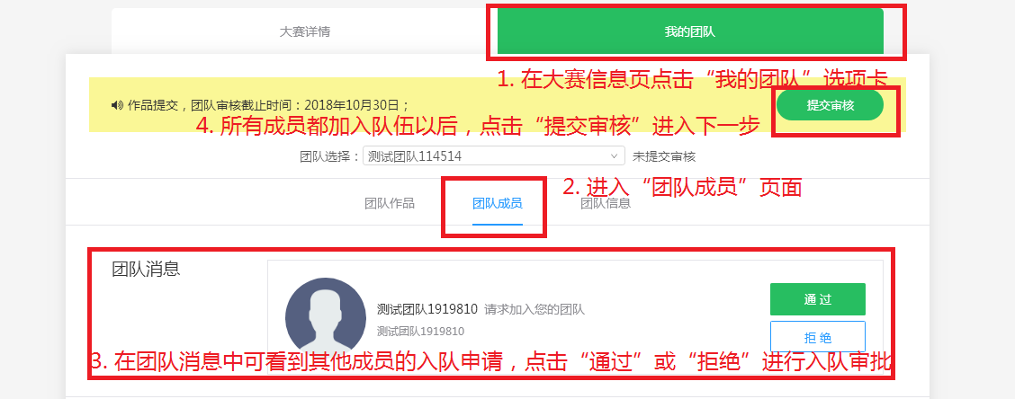
4. 点击提交审核后，可进行参赛作品的提交。此时点击“团队作品”选项卡，可进行参赛作品的上传。请按照要求在弹出的表单中填写作品信息并上传项目计划书及演示PPT和演示视频作为附件。若附件较大，请耐心等待上传完成，页面弹出上传成功的提示后再进行提交操作。
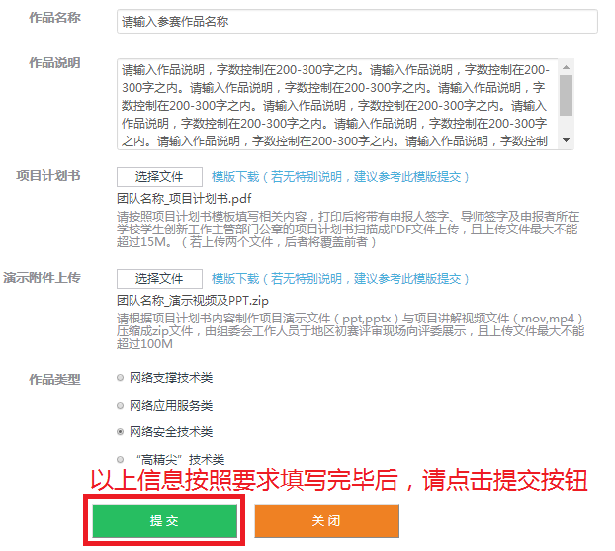
若弹出此对话框即宣告报名成功，请手动关闭

第四步：报名成功
点击提交作品按钮后，如报名成功，则弹出报名成功的提示框，此时作品上传即宣告成功，可直接关闭作品提交界面，无需重复提交。（补图）
若弹出此提示框，即宣告报名成功，可直接关闭作品提交界面，无需重复提交。

团队其他成员：
- 在大赛详情页，点击我要参赛按钮，弹出对话框。选择“加入团队”，可弹出团队列表。在下方团队列表中选择团队或输入团队名称进行手动搜索后，点击“申请加入”按钮即可提交入队申请。
- 请耐心等待团队队长对提交的入队申请进行审核。待审核通过后，即可加入团队。

项目计划书填写说明

1.项目计划书模板中的所有内容均为必填项，不得空缺（个人参赛者可不填写团队成员）。

2."行政区域"、"参赛组别"、"作品类型"的内容须与报名基本信息一致。

3.大赛申报人必须为CERNET会员高校在校学生。团队其他成员身份无要求，人数无上限。

4.由于各高校的学生创新工作主管部门有所不同，请申报人根据所在高校的实际情况找相关部门填写推荐意见并加盖公章。

常见问题Q&A

Q1：谁可以来参加大赛？
A：参赛项目申报人须为CERNET会员高校（含民办高校、独立学院）的在校学生（含本专科、硕士生、博士生），经CERNET会员高校推荐后进行在线报名。官网报名系统可自动识别是否为CERNET会员高校。
个人或团队均可参赛（团队人数无上限），须有导师对参赛作品进行辅导。

Q2：对参赛作品有何要求？
A：本届大赛分为甲组及乙组，参赛作品须有成果，满足下述4类成果之一即可：成型产品、原型系统、专利、论文。
所有参赛作品要求能够与IPv6技术紧密结合，培育产生基于IPv6的新技术、新产品、新服务，或为可应用在IPv6环境中的新应用。

Q3：我不是项目申报人，需要注册吗？
A：所有参赛学生均需要进行账号注册。项目申报人在进行账号注册后，需在大赛信息页面中创建参赛团队，待所有组员均加入团队后，点击提交审核，方可进行作品提交。

Q4：如何选择报名组别？
A：甲组：已认定为下一代互联网技术创新项目的受邀作品选择甲组；
乙组：CERNET会员高校学生作品选择乙组；

Q5：如何选择作品类型？
A：按照与作品内容最接近的类型进行选择，作品类型与参赛组别无直接关联，例如：网络支撑技术类、网络应用服务类、网络安全技术类、“高精尖”技术类均可报名参加乙组的比赛。

Q6：赛程如何安排？
A：大赛采用高校推荐（项目征集）、初赛选拔、全国决赛三级赛制。高校推荐（项目征集）截止日期为11月6日，初赛将于11月进行，决赛将于12月举办。

Q7：大赛评审采用何种形式？
A：报名截止后，初赛团队须参加由主办方组织的IPv6知识机考测试，机考成绩将计入大赛成绩（详细机考规则请关注后续通知）。
进入初赛评审的作品将通过会议评审的形式由专家评定最终入围决赛的作品，参赛者无须到场。
决赛阶段将采用现场答辩的形式，在现场答辩前，参赛项目须参加现场答辩前的成果验证，验证结果计入决赛成绩。

Q8：对上传的项目演示文件及讲解视频有何要求？
A：所有参赛报名的项目，在初赛、决赛中使用的项目演示PPT须统一使用组委会制作的项目演示文件模板，可在报名系统中进行下载。
PPT讲解时间预计限制为10分钟以内，建议页数控制在15-20页之间，具体要求请查看模板文件。
讲解视频要求时长为8-10分钟，可按照PPT内容进行讲解，并适当加入项目展示内容，格式须为mp4、MOV，视频文件不能超过80M。

Q9：大赛奖项如何设置？
A：全国决赛设特等奖；甲组一等奖、二等奖、三等奖；乙组一等奖、二等奖、三等奖；网安特别奖；优秀导师奖；最佳人气奖。
具体奖励数量由大赛组委会根据竞赛组别的特点及参赛作品的实际数量与质量确定，详情请关注大赛官方网站。

了解更多大赛相关信息，请登陆大赛官网【www.cerpark.com】或报名系统网站【www.cerpark.edu.cn/gms/build/index.html】，或订阅大赛官方微信公众号【Cerpark】。

